DWA/Välinehuolto 11.2.2025

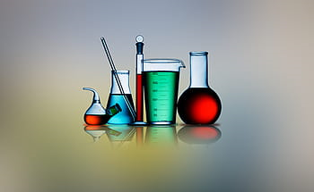

Mikäli teillä on kiireellistä steriloitavaa tai pestävää, niin olkaa suoraan yhteydessä välinehuoltajiin.
In urgent cases of dish washing and autoclaving, please be in contact with:

Päivi Holappa 050 344 8945, sis puh nro: 485182
Eija Kumpulainen 050 406 5716, sis puh nro: 485760
Mari Pälvilä 050 4707689, sis puh nro: 487689
Susanna Tuppurainen 040 672 1826, sis puh nro: 485303
Pirkko Viitala 040 5226864

Lähetä postia henkilökunnalle: DWA-valinehuolto@oulu.fi
You can reach the personnel via email: DWA-valinehuolto@oulu.fi

Washing and disinfection
in DWA Aapistie 7, F025

Dirty dishes and instruments are brought daily from all laboratories and cell cultures to room F025/DWA

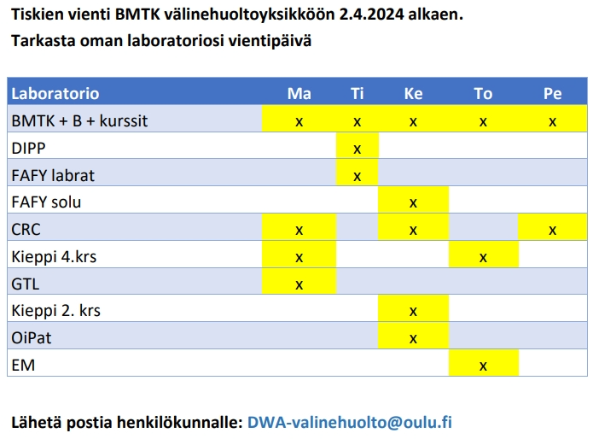
- Rinse all used laboratory glass and plastic ware before placing them in the dish bin.
- Remember to remove the markings, tapes and glue from dishes.
Do not leave dishes with dyes, chemicals or dishes with very stacked material for cleaning. Discard them by yourself in a proper way. You must know the risks of the chemicals not the DWA personnel. (Dyes harm other dishes and the machine).
Mark your dishes with your group´s logo!

- Remember to reserve washing time for cell culture incubator parts ( DWA-valinehuolto@oulu.fi ) Do not just bring them to the unit. Never bring them without reserving.

- The groups collect clean dishes daily from DWA

- Don`t hesitate to ask if some questions

PLEASE FETCH YOUR CLEAN LABWARE REGULARLY!

Autoclaving
in Aapistie 7, F043A
Liquids has to be brought in the Room F043A by 10:00 o’clock
- The liquid material has to be at room temperature (exceptions are always negotiable)
- Maximum volume of liquids is 80% of the nominal volume of the bottle.
  - e.g. 800 ml /1 l bottle
  - Pure water is the only exception, there you can use 100% fill-up.

- maximum size of a bottle is 2000 ml
  - one autoclaving cycle takes time
      - 2 l bottles 2.5 – 3 h
      - 1 l bottles 1.5 – 2 h
Use only hot air tapes to mark the bottles!
Labware (plastics, glass etc.) should be brought for autoclaving by 12:00 o’clock
Please mark the items for sterilization
- If you want to have it in use in the following morning
- Labware is autoclaved throughout the day
  - one autoclaving cycle takes about 1 – 1.5 h
- if you are in a hurry with autoclaving, please ask help from the DWA personnel
Please fetch your autoclaved items from DWA a day after bringing them!

Biological waste
Autoclaving
in Aapistie 7, F037

Bring the biowaste bins in the room F037
Waste is autoclaved at room temperature. When you bring frozen waste, write a note: Date and frozen
The common maximum amount of liquid waste is 1 liter/waste bins/canister.
Blood tubes must be delivered in canisters marked: blood tubes.

- Mark the waste bin with label : WET or DRY
- If the main waste is dry, but if there is recognizable amount of liquid in the bag => WET
- liquefying material eg. agar => WET

- Close the bags with a stapler (be found nearby)
- Waste bags must be brought in a waste bin

  - Clean bins and wastebag can be found in room F037

- Please do not store full bins in your lab, let them cycle.

It’s not allowed to put hazardous chemicals in waste bins. They will evaporate and spread in the autoclave and further in the air of the room!

Pesu ja desinfiointi
FBMM Aapistie 7, F025

Likaiset astiat ja välineet tuodaan alla olevan taulukon mukaisesti kaikista laboratorioista ja soluviljelyistä välinehuoltoon huoneeseen F025, Aapistie 7
- Huuhdo astiat ennen pesuun laittoa (Geeli jäämät kuumalla vedellä!)
- Poista tussimerkinnät, teipit ja liimat
- Ethän jätä pesuun astioita, jotka saattavat sisältää väriaineita, kemikaaleja tai ovat niin pinttyneitä, etteivät ne puhdistu pesussa. (saattaa sotkea tai pilata koko koneellisen astioita käyttökelvottomiksi)
- Hävitä rikkinäiset astiat jo laboratoriossa!
- Sinun on tiedettävä kemikaalien riskit, hävitä kemikaalit asianmukaisesti.
Merkitse astiasi oman ryhmäsi tunnuksella

- Ryhmäkohtaiset puhtaat astiat haetaan seuraavana päivänä huoneesta F025 tai välinehuollon käytävän pöydältä

- Soluviljelykaappien pesu sovitaan aina välinehuoltajien kanssa, 1 kaappi/päivä DWA-valinehuolto@oulu.fi
- Kaappeja ei tuoda pesuun, ellei siitä ole sovittu. Älä koskaan tuo niitä ilman varausta

- Mikäli joku asia on sinulle epäselvä, voit aina kysyä apua välinehuoltajilta

Kiitos, kun tuot tiskit ym. taulukon mukaisina päivinä ja myös noudat ne säännöllisesti!

Autoklaavaus Aapistie 7,
F043A

Nesteet pitää tuoda klo 10:00 mennessä huoneeseen F043A

- Nesteiden tulee olla huoneenlämpöisiä (poikkeuksista ilmoitettava erikseen)
- Pullossa olevan nesteen enimmäismäärä 80 % pullon nominaali tilavuudesta
  - esim. 800 ml / 1 l pullo
  - puhdas vesi on ainoa poikkeus, tällöin pullot voivat olla täytettynä 100 %.

- Yksittäisen pullon koko max. 2 l
  - yksi nesteiden autoklaavaus sykli kestää
        - 2 l pullot 2,5 - 3 h
        - 1 l pullot 1,5 - 2 h
Käytäthän pullon kyljessä vain kuumailmateippiä!
Instrumentit, muovit, lasit ym. tavarat on tuotava klaavaukseen viimeistään klo 12:00
- näin saat ne seuraavana aamulla steriileinä käyttöön

- Instrumenttejä ja muita tavaroita steriloidaan tarvittaessa myös aamulla (klaavaamme vain täysiä kuormia)
  - yksi autoklaavaus sykli kestää noin 1 -1,5 h
Kiireellisissä tapauksissa ota yhteys välinehuoltoon steriloinnin nopeuttamiseksi!
Nouda steriloidut tuotteet välinehuollosta seuraavana päivänä!

Biologisten jätteiden
autoklavointi,
Aapistie 7, F037

Tuo jätteet astiassa huoneeseen F037
Jätteet klaavataan huoneenlämpöisinä. Jos tuot jäisiä jätteitä, niin kirjoita lappu, jossa lukee tuonti päivämäärä ja frozen.
Nestejätteiden yhteinen max nestemäärä on 1 litra/jäteastia/kanisteri.
Veriputket tulee toimittaa kanistereissa, joihin kirjoitetaan: veriputkia.

- Merkitse autoklavoitavat jätteet: WET tai DRY
- Mikäli paljon kuivaa, mutta myös nesteitä niin => WET
- Nesteytyvä jäte esim. agar => WET

- Sulje pussi nitojalla (löytyy samasta huoneesta)
- Älä jätä koskaan pelkästään pussia. Jätepussit oltava astiassa!

  - Jäteastiat ja pussit löytyy samasta huoneesta F037

- Tuo täydet jäteastiat pois labroista/kylmähuoneista, jolloin ne pääsevät nopeasti takaisin kiertoon
Älä laita vaarallisia kemikaaleja jäteastioihin! Ne haihtuvat ja leviävät autoklaaviin ja hengitysilmaan!

